EVALUACIÓN DE INGLÉS

Name: |  |  |  |  |  | Grade: | 1°
Habilidades |  |  |  |  | Objetivo de Aprendizaje (OA):
Reading and writing |  |  |  |  | OA 9 Demostrar comprensión de ideas generales e información explícita en textos adaptados acerca de temas variados y aplicarlos en actividades.
Ideal Score: |  | 14 | Real Score: |  | Nombre Docente: María Teresa Sanhueza C.

I.- Choose the correct alternative (Elija la alternativa correcta del Question Word que corresponda a cada oración) (1 point each)

II.- Complete using Who, What, Where, When, Why (Complete usando las question words mencionadas según corresponda a cada oración) (1 point each)

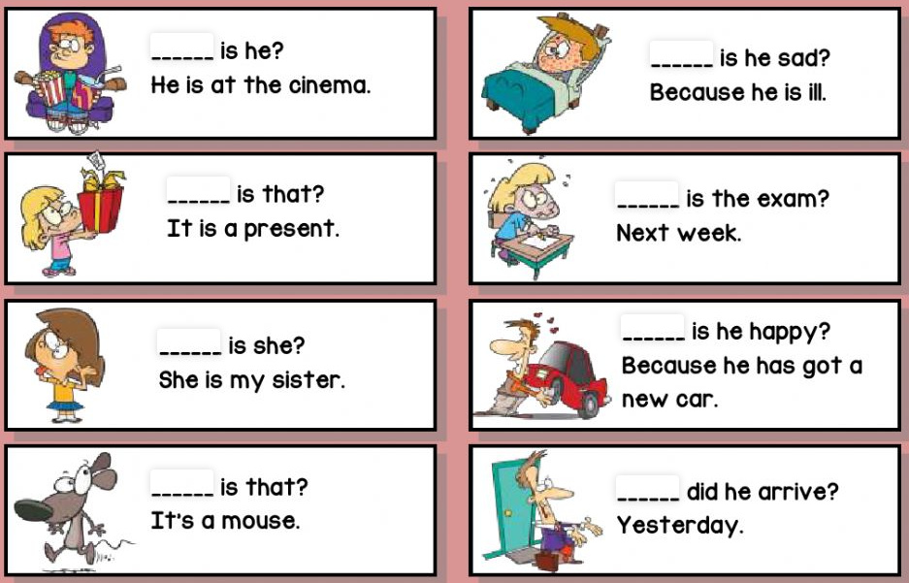

** En la siguiente hoja encontrará la Autoevaluación que usted debe responder, recuerde que es muy importante que envíe la evaluación de contenidos y la autoevaluación para obtener la nota de Agosto.

AUTO-EVALUACIÓN
YO me evalúo
Marca con una X tu respuesta, recuerda realizar esta autoevaluación a conciencia de acuerdo a tu desempeño, la autoevaluación tiene un valor de un 40% de la Evaluación Formativa de este mes.

NOMBRE: | Siempre  (3 pts) | Casi siempre  (2 pts) | A veces  (1 pto) | Nunca  (0 pto)
1. Me he comprometido con la asignatura de inglés.
2. Mi actitud hacia las actividades de las guías ha sido positiva.
3. Comprendo las instrucciones de la guía.
4. Cuando tengo dudas le pregunto a la profesora mediante correo electrónico.
5. Me siento satisfecho (a) con el trabajo realizado.
Subtotal
Puntaje total

FECHA DE ENTREGA VIERNES 21 DE AGOSTO HASTA LAS 20.00 HRS, RECUERDE ENVIAR LA EVALUACIÓN Y AUTOEVALUACIÓN AL MAIL msanhueza@sanfernandocollege.cl

